

TURINYS

**1. Nuo Europos žaliojo kurso iki BŽŪP strateginių planų 2**

**2. Rekomendacijos dėl BŽŪP strateginių planų 4**

**2.1. Skatinti, kad žemės ūkio sektorius būtų pažangus, atsparus bei įvairialypis ir užtikrintų aprūpinimą maistu 4**

**2.2. Stiprinti aplinkos apsaugos ir klimato srities veiksmus ir padėti siekti su aplinka ir klimatu susijusių Sąjungos tikslų 7**

**2.3. Stiprinti kaimo vietovių socialinę ir ekonominę struktūrą ir spręsti visuomenei rūpimus klausimus 12**

**2.4. Didinti žemės ūkio ir kaimo vietovių žinias ir dalijimąsi jomis, inovacijas ir skaitmeninimą 16**

**3. Tinkamų BŽŪP strateginių planų parengimas 18**

**3.1. Integruoti Žaliojo kurso tikslus į BŽŪP strateginius planus 18**

**3.2. Parengti veiksmingus BŽŪP strateginius planus 18**

**3.3. Stiprinti partnerystės principą 19**

# Nuo Europos žaliojo kurso iki BŽŪP strateginių planų

**Europos žaliojo kurso** komunikate išdėstyta, kaip pasiekti, kad Europa iki 2050 m. taptų pirmuoju neutralaus poveikio klimatui žemynu. Jame nustatyta nauja tvaraus ir integracinio augimo strategija, kuria būtų skatinama ekonomika, gerinama sveikata ir gyvenimo kokybė, rūpinamasi gamta nė vieno nepaliekant nuošalyje. Siekdama šioje srityje daryti pažangą, 2020 m. Europos Komisija priėmė **strategiją „Nuo ūkio iki stalo“**[1], **2030 m. ES biologinės įvairovės strategiją**[2] ir **2030 m. klimato srities tikslų planą**. Šiuose pagrindiniuose strateginiuose dokumentuose išsamiai aptariamos su tvarių maisto sistemų kūrimu susijusios problemos, pripažįstami neatsiejami ryšiai tarp sveikų žmonių, sveikos visuomenės ir sveikos planetos, sudaromos palankesnės sąlygos pereiti prie sveikesnės ir tvarios mitybos bei daryti pažangą sugrąžinant gamtą į savo gyvenimą.

Atsižvelgiant į tai, **bendra žemės ūkio politika (BŽŪP)** bus labai svarbi valdant perėjimą prie tvarios maisto sistemos ir stiprinant Europos ūkininkų pastangas prisidėti prie ES klimato srities tikslų ir apsaugoti aplinką. Remiantis būsimais **BŽŪP strateginiais planais**, kuriuos rengs valstybės narės ir kruopščiai įvertinusi priims Europos Komisija, BŽŪP priemonės (tiesioginės išmokos, kaimo plėtros ir sektoriniai intervenciniai veiksmai) bus pradėtos taikyti praktiškai, taip pat **pagal išsamias strategijas bus visapusiškai įgyvendinami BŽŪP ir Europos žaliojo kurso tikslai**. [3]

2020 m. gegužės mėn. Komisija įsipareigojo pateikti *kiekvienai valstybei narei skirtas* **rekomendacijas** *dėl* ***devynių konkrečių BŽŪP tikslų****, prieš joms oficialiai pateikiant strateginių planų projektus, ypatingą dėmesį skiriant* ***Žaliojo kurso tikslų*** *ir su strategija „Nuo ūkio iki stalo“ bei su 2030 m. biologinės įvairovės strategija susijusių tikslų įgyvendinimui.*[4] Savo išvadose dėl strategijos „Nuo ūkio iki stalo“ Europos Sąjungos Taryba pareiškė laukianti šių rekomendacijų pateikimo ir mananti, kad jos *gali būti naudojamos kaip papildomos gairės rengiant strateginius planus*[5].

Komisija išnagrinėjo įvairių valstybių narių padėtį, susijusią su devyniais konkrečiais būsimos BŽŪP tikslais ir kompleksiniu žinių, inovacijų ir skaitmeninimo tikslu, remdamasi naujausiais turimais duomenimis ir, kai tinkama, atsižvelgdama į papildomą valstybių narių pateiktą informaciją. Į šią analizę taip pat įtrauktas kiekvienos valstybės narės padėties vertinimas atsižvelgiant į jos indėlį siekiant kiekvieno **Europos žaliojo kurso tikslo** ir užmojų: tai siektinos reikšmės, susijusios su pesticidų naudojimu ir rizika, antimikrobinių medžiagų pardavimu, maisto medžiagų praradimu (sumažinant pernelyg didelį trąšų naudojimą), ekologinio ūkininkavimo plotais, biologine įvairove turtingais kraštovaizdžio elementais žemės ūkio paskirties žemėje ir galimybe naudotis greitojo plačiajuosčio interneto paslaugomis kaimo vietovėse.

Remdamasi šia analize Komisija parengė **27-ioms valstybėms narėms skirtas rekomendacijas**, paskelbtas kartu su šiuo komunikatu teikiamuose 27-iuose Komisijos tarnybų darbiniuose dokumentuose. Rekomendacijų tikslas – nubrėžti kryptį, kurios reikia laikytis pagal BŽŪP strateginius planus įgyvendinant konkrečius BŽŪP tikslus, siekiant bendrai prisidėti prie Žaliojo kurso tikslų įgyvendinimo. Šiose rekomendacijose išlaikomas valstybėms narėms pasiūlytas lankstumas įgyvendinant naująją politikos programą, jose taip pat įvardijamos pagrindinės strateginės problemos, kurias reikia skubiai spręsti kiekvienoje valstybėje narėje, ir pateikiamos rekomendacijos, kaip tas problemas spręsti BŽŪP strateginiuose planuose.

Vadovaujantis Europos Komisijos parengta svarbių rekomendacijų atrankos metodika buvo atrinktas **ribotas kiekvienai valstybei narei skirtų rekomendacijų skaičius**, kad kiekvienu atveju būtų galima nesunkiai nustatyti pagrindinius prioritetus. Be to, politikos srityse, kurios yra svarbesnės Europos žaliojo kurso tikslams įgyvendinti, Europos Komisija įvertino kiekvienos valstybės narės padėtį[6] siekiant ES tikslų, taip atsižvelgdama į pastangas, kurias reikia dėti siekiant prie bendro tikslo.

Rekomendacijose skirtingai vertinamos pastangos, kurias valstybėms narėms reikia dėti siekiant nustatyti ir pripažinti ekonominius, aplinkos ir socialinius tvarumo aspektus, kad būtų skatinamas novatoriškas požiūris siekiant užtikrinti, kad būsimuose BŽŪP strateginiuose planuose būtų nurodyti veiksmingi būdai, kaip integruotu ir teritoriniu požiūriu subalansuotu būdu spręsti būsimus uždavinius. Valstybės narės, kurios jau yra pasiekusios gerų rezultatų tokiose politikos srityse, kaip ekologinis ūkininkavimas ar gyvūnų gerovė, raginamos toliau palaikyti šias teigiamas tendencijas.

Šios rekomendacijos valstybėms narėms teikiamos vykdant **struktūrinį dialogą**. Šiomis rekomendacijomis Komisija, kartu atsižvelgdama į kitus svarbius aspektus, vadovausis vertindama BŽŪP strateginius planus, kai valstybės narės juos oficialiai pateiks, remdamasi BŽŪP strateginių planų projektų reglamento 106 straipsnyje nustatytais kriterijais. Tvirtindama valstybių narių BŽŪP strateginius planus Komisija atsižvelgs į valstybių narių pastabas. Tvirtindama ir iš dalies keisdama BŽŪP strateginius planus Komisija tikrins, ar planai apskritai dera su Žaliojo kurso tikslais ir siektinomis reikšmėmis.

# Rekomendacijos dėl BŽŪP strateginių planų

Šiame skirsnyje pateikiama valstybėms narėms skirtų rekomendacijų santrauka, kurioje apžvelgiami BŽŪP strateginių planų reglamento pasiūlyme nustatyti bendrieji tikslai, susiję su ekonominėmis, aplinkos ir socialinėmis ūkininkavimo, maisto ir kaimo vietovių problemomis, taip pat su žiniomis, inovacijomis ir skaitmeninimu[7]. Jame taip pat pateikiami visoms valstybėms aktualūs papildomi elementai, svarbūs rengiant BŽŪP strateginius planus.

## Skatinti, kad žemės ūkio sektorius būtų pažangus, atsparus bei įvairialypis ir užtikrintų aprūpinimą maistu

*Pagrindiniai ES žemės ūkio ir kaimo vietovių duomenys*

*– 10,3 mln. ūkių, dirbančių 157 mln. hektarų (38 proc. ES žemės ploto), kuriuose visą darbo laiką dirba 8,8 mln. žmonių (2016 m., 2019 m.)*

*– 403 mlrd. EUR bendros žemės ūkio produkcijos (2018 m.), kuri 60 mlrd. EUR prisideda prie žemės ūkio prekybos pertekliaus (2019 m.)*

*– 6,2 mln. ūkių gauna tiesioginę paramą (2018 m.). 80 proc. išmokų gauna 20 proc. paramos gavėjų*

*– Žemės ūkio pajamos ES ekonomikoje sudaro 47 proc. bendro darbo užmokesčio (2017 m.)*

Kaip primenama strategijoje „Nuo ūkio iki stalo“, vykstant spartesnei žemės ūkio gamybos transformacijai, kuri yra būtina kuriant tvarias maisto sistemas, ES reikalingas ekonomiškai perspektyvus ir atsparus žemės ūkio sektorius. Iš analizės matyti, kad, nepaisant valstybių narių skirtumų, kai kurias pagrindines ekonomines problemas reikia spręsti daugumoje valstybių narių, kad Europos žemės ūkio žalioji pertvarka vyktų ir **naujos verslo galimybės** atsivertų sparčiau. Ūkininkų gebėjimas pasinaudoti tokiomis galimybėmis iš esmės priklausys nuo jų ūkio ekonominio tvarumo.

**Žemės ūkio pajamos ir toliau yra nedidelės** ir beveik visose valstybėse narėse nesiekia likusios ekonomikos dalies vidurkio, nepaisant kelis dešimtmečius vykstančio ūkių konsolidavimo proceso. Ūkių pajamų lygis labai skiriasi priklausomai nuo regiono, ūkio dydžio ir sektoriaus. Bet kuriuo atveju, valstybėse narėse nuolat pastebimos dvi problemos. Pirma, būtina spręsti klausimus, susijusius su mažųjų ir vidutinių šeimos ūkių pajamomis, taip pat su ūkių, esančių vietovėse, kuriose esama gamtinių kliūčių, pajamomis. Antra, manoma, kad trumpuoju ir vidutinės trukmės laikotarpiais pajamos ir toliau bus labai nepastovios, pirmiausia dėl rinkų atvirumo ir vis dažniau stebimų su klimatu susijusių ekstremalių oro sąlygų.

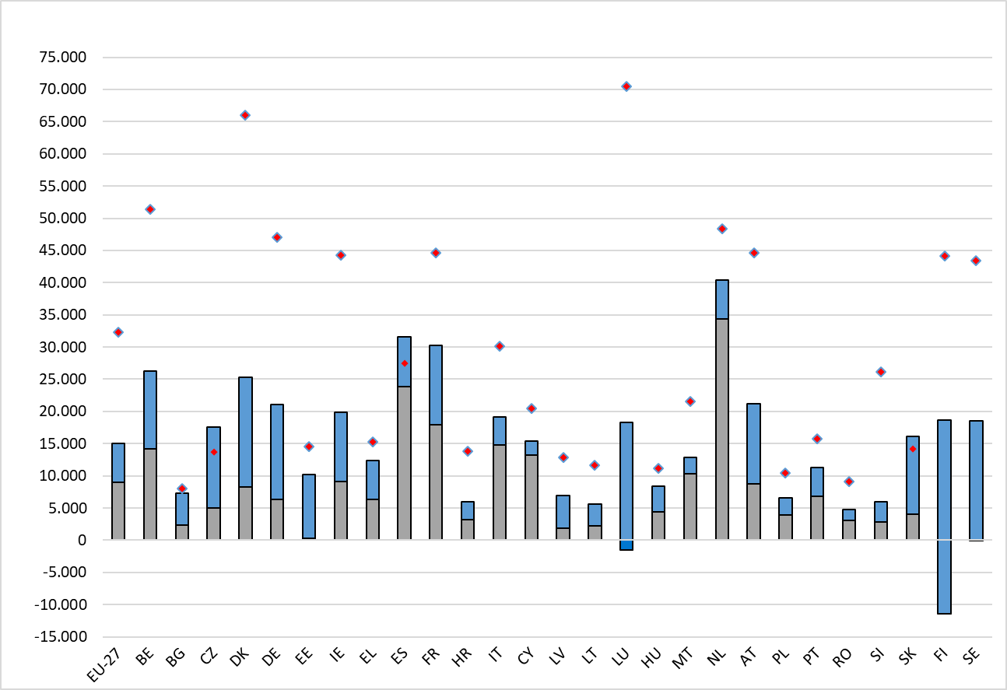**1 diagrama. Ūkių pajamos, palyginti su likusia ekonomikos dalimi (2016–2018 m. vidurkis)[8]**

EUR / MDV

Veiklos subsidijos vienam darbuotojui (įskaitant paramą, skirtą padengti galimas neigiamas rinkos pajamas)

Rinkos pajamos (be paramos) vienam darbuotojui

Bruto darbo užmokestis visoje ekonomikoje (dabartinėmis kainomis)

Pastaba: pajamų rodiklis = grynosios ūkio pajamos + darbo užmokestis. Veiklos subsidijos – tai ne tik tiesioginės išmokos, bet ir visos kaimo plėtros subsidijos, išskyrus paramą investicijoms. Veiklos subsidijos taip pat apima galimą nacionalinę pagalbą ir papildomas išmokas. Šaltinis: Europos Komisija[9].

Dar vienas iššūkis – daugelyje valstybių narių stebimas lėtas **žemės ūkio našumo** augimas, kai kuriais atvejais net sąstingis. Šią padėtį dar labiau pablogina tai, kad kai kuriuose sektoriuose sąnaudos (ypač darbo jėgos ir žemės) yra didesnės. Našumo augimas yra labai svarbus norint išlaikyti konkurencingumą ir didinti ūkių pajamas, kartu būtina skirti pakankamai dėmesio teigiamam poveikiui aplinkai ir klimatui. Todėl itin svarbu užtikrinti, kad būtų išlaikomos ir gerinamos inovacijų ir aukšto lygio mokymo ir investicijų į žemės ūkį skatinimo sąlygos (ypač atsižvelgiant į tolesniame skirsnyje apibūdinamus su aplinka susijusius iššūkius).

Galiausiai sektoriaus ekonominis tvarumas taip pat priklausys nuo ūkininkų gebėjimo sukurti ir **panaudoti didesnę pridėtinės vertės dalį maisto tiekimo grandinėje**. Ūkininkams bendradarbiaujant galima užtikrinti masto ekonomiją ir sustiprinti jų derybinę poziciją maisto grandinėje. Kai kuriuose sektoriuose ir kai kuriose valstybėse narėse ūkininkai nenoriai dalyvauja vertikaliosios integracijos ar tvirtesnio bendradarbiavimo iniciatyvose, kurias siūlo, pavyzdžiui, gamintojų organizacijos ar kooperatyvai.

Tolesni veiksmai

Siekiant įveikti šiuos iššūkius ir toliau tęsti perėjimą prie tvaraus ir atsparaus žemės ūkio, BŽŪP veiksmuose reikėtų sutelkti dėmesį į **ūkininkavimo transformavimą ir modernizavimą**, didinant žemės ūkio ir biologinių produktų vertę, gerinant jų kokybę ir didinant aplinkosauginį tvarumą bei skatinant ūkininkų bendradarbiavimą maisto tiekimo grandinėje. Būtina didinti gyvybingumą ir atsparumą ekonominėms ir su klimatu ir biologine įvairove susijusioms grėsmėms, nes ateityje ūkininkų derlius labai priklausys nuo jų gebėjimo prisitaikyti prie klimato kaitos ir nuo geros gamtos išteklių būklės. COVID-19 pandemijos metu patirdamos spaudimą ir sunkumų Europos Sąjungos žemės ūkio maisto produktų sistemos vis dėlto aprūpino europiečius kokybišku ir saugiu maistu. Tačiau rengiant būsimą nenumatytų atvejų planą, kuriuo bus siekiama užtikrinti maisto tiekimą ir apsirūpinimo maistu saugumą, numatoma atidžiau įvertinti ES maisto sistemų ir ypač ES žemės ūkio atsparumą.

Siekiant sukurti **teisingesnę ir tikslingesnę tiesioginės paramos sistemą**, daugumoje valstybių narių būtina pažanga. Valstybės narės turėtų geriau tenkinti mažesnių ir vidutinių ūkių poreikius, t. y. mažinti įvairių dydžių ūkių pajamų skirtumus naudojant mechanizmus, kuriais užtikrinamas veiksmingas perskirstymas, kaip antai nustatant viršutines ribas, mažinant išmokas ir, visų pirma, taikant papildomą perskirstomąją pajamų paramą tvarumui didinti. Kai kuriose valstybėse narėse užtikrinant paramos teisingumą taip pat reikės didelės vidaus konvergencijos proceso pažangos. Be to, paramą taip pat reikėtų naudoti siekiant patenkinti konkrečius tam tikrose vietovėse, pavyzdžiui, vietovėse, kuriose esama gamtinių kliūčių, esančių ūkių poreikius.

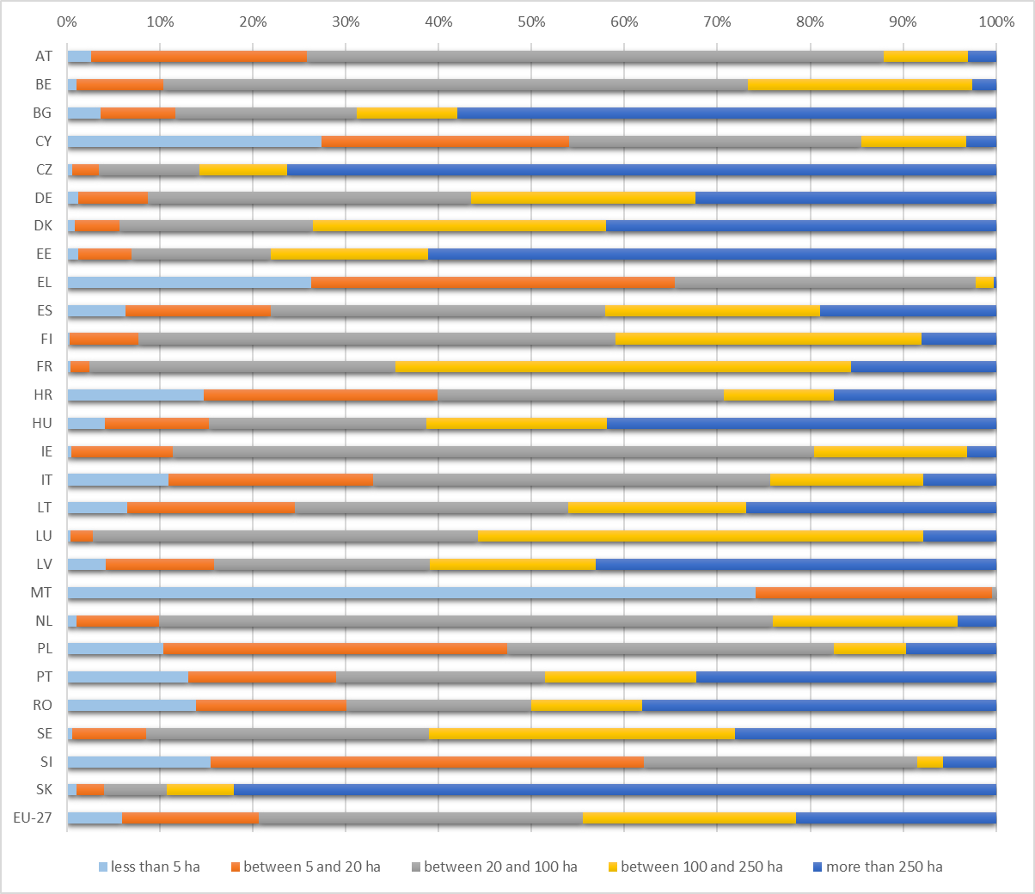2 diagrama. Tiesioginių išmokų dalis pagal ūkio dydžio kategoriją 2019 finansiniais metais

mažiau nei 5 ha 5–20 ha 20–100 ha 100–250 ha daugiau nei 250 ha

Šaltinis: Europos Komisija. *Pajamų paramos suskirstymas.* Tiesioginės paramos ūkininkams paskirstymas. 2019 finansinių metų preliminarūs duomenys.

Taip pat reikia skatinti ūkininkus naudoti **rizikos valdymo priemones** ir tuo tikslu sudaryti palankesnes sąlygas remiant **investicijas į novatoriškus sprendimus** (pvz., ūkių produktų ir gamybos veiksnių panaudojimo optimizavimą žiedinėje biožaliavomis pagrįstoje ekonomikoje) ir sudarant geresnes galimybes **gauti finansavimą** veiksmingiau panaudojant kaimo plėtros politikos galimybes.

Galiausiai turi būti toliau dedamos pastangos plėtoti ir stiprinti **gamintojų bendradarbiavimą**, be kita ko, pasitelkiant naujas priemones pagal būsimas **sektorių programas**, kartu dedant daugiau pastangų didinti tiekimo grandinės skaidrumą. Be to, galimybę padidinti žemės ūkio produktų pridėtinę vertę taip pat galima išnaudoti taikant ES **kokybės sistemas**, visų pirma atsižvelgiant į didėjantį vartotojų informuotumą ir sveikesnių bei tvaresnių produktų ir gamybos metodų paklausą.

Visomis šiomis priemonėmis, taikant įvairius metodus ir jų derinius, galima didinti ūkių pajamas ir gyvybingumą, kartu užtikrinant tvarų išteklių naudojimą ir tinkamą atsaką į klimato kaitos ir biologinės įvairovės nykimo keliamus iššūkius. Pagal naujuosius BŽŪP strateginius planus valstybės narės galės nustatyti priemones atsižvelgdamos į konkrečią savo žemės ūkio sektoriaus padėtį (į skirtingas žemės ūkio struktūras ir klimato sąlygas), kartu užtikrindamos vienodas sąlygas.

## Stiprinti aplinkos apsaugos ir klimato srities veiksmus ir padėti siekti su aplinka ir klimatu susijusių Sąjungos tikslų

*Pagrindiniai ES žemės ūkio ir kaimo vietovių duomenys*

*– 8 proc. ES žemės ūkio paskirties žemės ūkininkaujama ekologiškai (2018 m.)*

*– 10,1 proc. ES išmetamo šiltnamio efektą sukeliančių dujų kiekio išmetama žemės ūkio sektoriuje (2018 m.)*

*– 13,3 proc. požeminio vandens stebėjimo stočių viršijama 50 mg nitratų koncentracija vienam litrui (2012–2015 m.)*

*– 12 proc. nuo žemės ūkio priklausomų pusiau natūralių buveinių būklė vertinama kaip „gera“*   
*(2013–2018 m.)*

ES žemės ūkio sektoriuje (tam tikru mastu – ir miškų sektoriuje) toliau susiduriama su dideliais iššūkiais aplinkos ir klimato srityse.

Sąjunga iškėlė platesnio užmojo tikslų, susijusių su išmetamųjų teršalų kiekio mažinimu ateityje, o ES žemės ūkio sektoriuje **išmetamo šiltnamio efektą sukeliančių dujų kiekio** mažinimo procesas pastaraisiais metais sustojo, kai kuriose valstybėse narėse dėl gyvulininkystės ar dirvožemio valdymo netgi stebimas padidėjimas. Be to, pastaraisiais metais sumažėjo žemės ir miškų **anglies dioksido sekvestracija** ir kyla didelė anglies praradimo rizika, susijusi su tam tikrų rūšių žeme (ypač durpynais). **Atsinaujinančiosios energijos** gamyba žemės ūkio ir miškininkystės sektoriuose didėja, iš dalies auga ir konkurencija dėl žemės ūkio paskirties žemės ir gamybos, tačiau padėtis valstybėse narėse smarkiai skiriasi. Žemės ūkyje taip pat yra daug neišnaudotų galimybių **efektyviai vartoti energiją**.

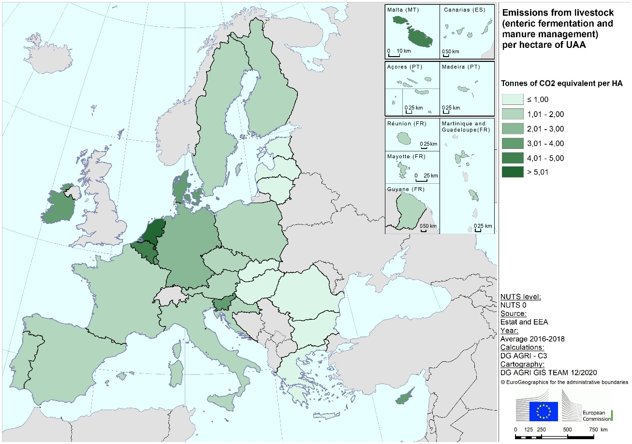Kita vertus, vyksta **klimato kaita, nyksta biologinė įvairovė** ir žemės ūkiui daromas didelis poveikis (prarandamas derlius, dėl sausrų, audrų, potvynių ar kenkėjų bei ligų protrūkių nyksta miškai) ir kyla vis didesnė su klimatu ir aplinka susijusi rizika. ES šalys vis aiškiau suvokia būtinybę ne tik švelninti klimato kaitą, bet ir prie jos **prisitaikyti**, taip pat stabdyti biologinės įvairovės nykimą. Šiose srityse būtina skubiai imtis veiksmų.

**Gyvulininkystės sektoriuje (dėl žarnyno fermentacijos ir mėšlo tvarkymo) išmetamas šiltnamio efektą sukeliančių dujų kiekis vienam ŽŪN hektarui**

**CO2 ekvivalentas tonomis vienam ha**

Europos Komisija

NUTS lygis: NUTS 0

Šaltinis: ESTAT ir EAA

Metai: 2016–2018 m. vidurkis

Skaičiavimai: AGRI GD – C3

Žemėlapį sudarė: AGRI GD GIS darbo grupė, 2020 m. gruodžio mėn.

**1 žemėlapis. Gyvulininkystės sektoriuje ir dėl žarnyno fermentacijos ES išmetamas šiltnamio efektą sukeliančių dujų kiekis pagal gamybos veiksnius**

Nors **miškų** plotas ES didėja ir šiuo metu miškai užima 45 proc. viso ES žemės ploto, dėl klimato kaitos jiems daromas vis didesnis poveikis. Papildomų sunkumų kelia išvykimas iš kaimo vietovių, nepakankamas valdymas ir susiskaidymas dėl žemės naudojimo keitimo, didėjantis valdymo intensyvumas dėl augančios medienos, miškų produkcijos ir energijos paklausos, infrastruktūros plėtra, urbanizacija ir žemės užėmimas. Reikia didinti Europos miškų skaičių ir gerinti jų kokybę, nes miškai itin svarbūs biologinei įvairovei, siekiant tikslo iki 2050 m. neutralizuoti anglies dioksido poveikį, taip pat bioekonomikai.

Nepaisant didelio pagerėjimo pastaraisiais metais[10], vis dar lieka akivaizdžių sunkumų, susijusių su **gamtos išteklių valdymu**. Žemės ūkio sektorius yra vienas iš sektorių, kuriuose išmetama daugiausia **amoniako** (dujų, kurios yra itin kenksmingas oro teršalas ir prisideda prie taršos kietosiomis dalelėmis net miestų teritorijose); kai kuriose valstybėse narėse išmetamas kiekis didėja ir tam tikrais atvejais viršija teisės aktuose nustatytas normas.

Dėl tam tikrų žemėtvarkos metodų ir žemės dangos pokyčių daromas didelis poveikis dirvožemio sveikatai ir kokybei. ES žemės ūkio paskirties **dirvožemis** tampa vis labiau nualintas, jį veikia erozija, tankinimas, tarša, druskėjimas, dykumėjimas, dirvožemio organinių medžiagų netekimas ir biologinės įvairovės nykimas, nors, žinoma, ne visur vienodai mastu. Dėl tokių nykimo procesų taip pat labai nukenčia žemės derlingumas.

Nepaisant tam tikros pažangos, taršos **nitratais** vykdant žemės ūkio veiklą poveikis vandens aplinkai ir toliau yra vienas iš didžiausių. Daugelyje regionų pernelyg intensyvus azoto ir fosforo poveikis naudojant gyvulių mėšlą ir neorganines trąšas (taip pat pesticidus) kelia problemų, susijusių su vandens tarša, biologine įvairove ir oro kokybe. Nors kai kuriose valstybėse narėse padėtis apskritai nebloga, yra daug prasta kokybe pasižyminčių vietų. Vis daugiau valstybių narių susiduria su **vandens trūkumo** problema, neretai dėl to, kad vyksta pernelyg intensyvi vandens gavyba žemės ūkiui. Daugelyje regionų vandens išteklių problema dėl klimato kaitos toliau didės.

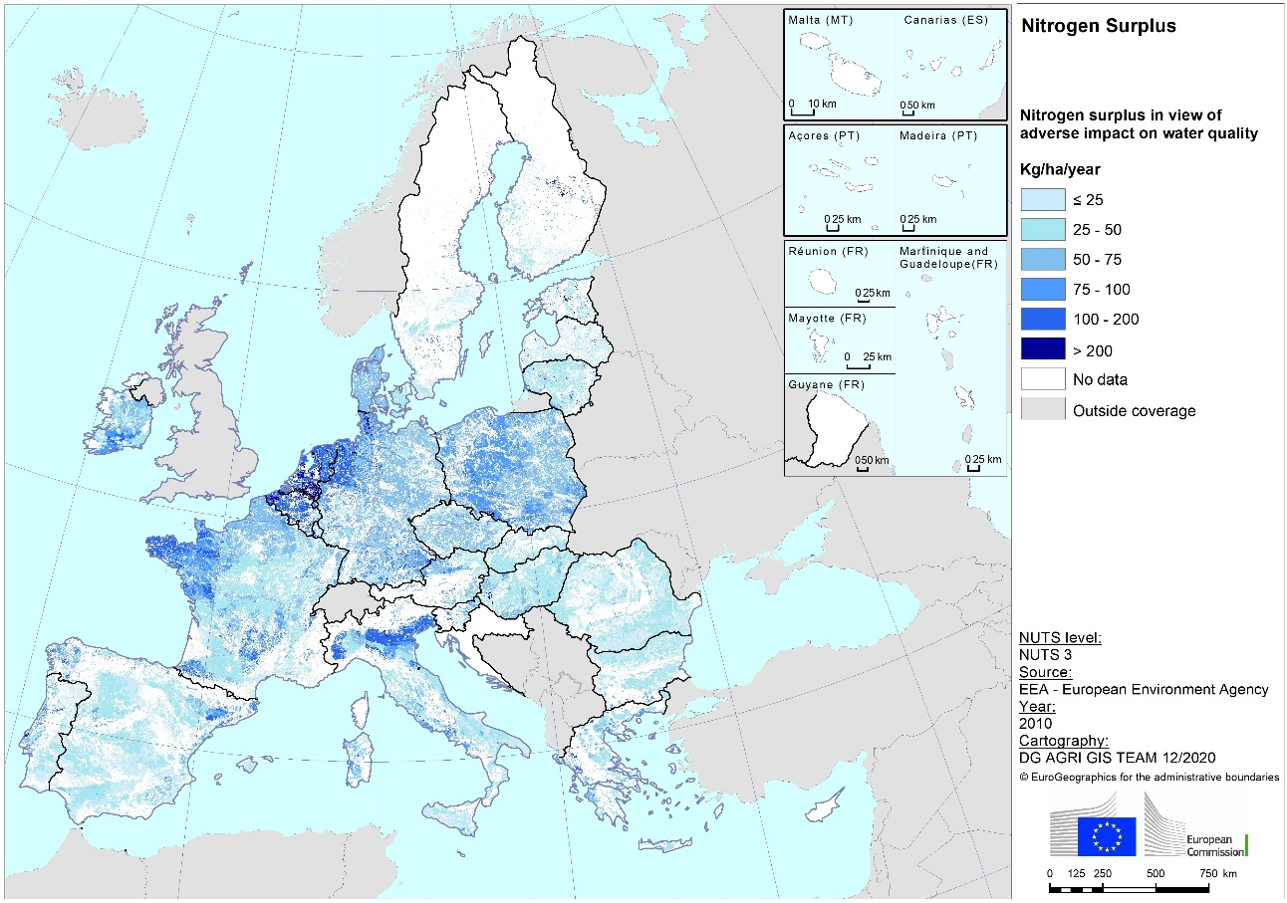**2 žemėlapis. Į žemės ūkio paskirties žemę patenkantis azoto kiekis ES**

**Azoto perteklius atsižvelgiant į neigiamą poveikį vandens kokybei**

**kg / ha per metus**

NUTS lygis: NUTS 3

Šaltinis: EAA – Europos aplinkos agentūra

Metai: 2010 m.

Žemėlapį sudarė: AGRI GD GIS darbo grupė, 2020 m. gruodžio mėn.

Nepatenka į duomenų aprėptį

Nėra duomenų

**Azoto perteklius**

Europos Komisija

Šaltinis: EAA (2019 m.)[11].

Kalbant apie **didelį biologinės įvairovės nykimą žemės ūkio paskirties plotuose, iš įrodymų** matyti, kad visoje ES ir toliau mažėja **agrarinio kraštovaizdžio paukščių** ir **apdulkintojų** (kurie yra būtini ekosistemų veiklai) **populiacijos** ir blogėja **žemės ūkio buveinių būklė**. Kai kurios žemės ūkio buveinės, daugiausia susiformavusios dėl ūkininkavimo veiklos, yra labai svarbios laukinei gyvūnijai. Rūpestį kelia didelis ūkininkavimo intensyvumas[12] dėl netinkamo valdymo ar apleistos žemės ūkio paskirties žemės. Žemės ūkio intensyvinimas ir žemės ūkio paskirties žemės konsolidavimas daro vis didesnį poveikį labai didelės vertingų **kraštovaizdžio elementų** (pvz., gyvatvorių, gėlių juostų, tvenkinių, pylimų) dalies nykimui, taip pat pūdymui, ekstensyviai tvarkomoms pievoms ar šlapynėms, kurios buvo būdingos žemės ūkio kraštovaizdžiui. Kalbant apie populiarėjančią agroekologinę praktiką, kuria prisidedama prie aplinkos apsaugos, kai kuriose valstybėse narėse ūkininkai entuziastingai perėjo prie **ekologinio ūkininkavimo**, tačiau kitose ši praktika vis dar labai retai taikoma.

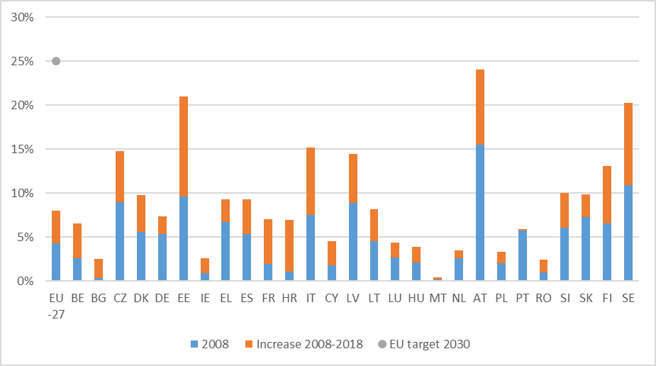**3 diagrama. Ekologinis ūkininkavimas ES valstybėse narėse (ekologiniam ūkininkavimui visiškai pritaikyto arba tuo tikslu pertvarkomo naudojamo žemės ūkio paskirties ploto dalis)**

2008 m. Padidėjimas 2008–2018 m. 2030 m. ES tikslas

Šaltinis: Eurostatas [[org_cropar_h1](https://ec.europa.eu/eurostat/databrowser/product/view/org_cropar_h1?lang=en)] ir [[org_cropar](https://ec.europa.eu/eurostat/databrowser/product/view/org_cropar?lang=en)][13].

**Tolesni veiksmai**

Apskritai kalbant, daugelio šių problemų sprendimai yra susiję su **pažangesniu, tikslesniu ir tvaresniu ūkininkavimu**, kuriam reikia daugiau žinių ir (skaitmeninių) technologijų, kad būtų galima bendrai gaminti daugiau privačiųjų gėrybių ir aplinkos viešųjų gėrybių panaudojant mažiau gamybos žaliavų esant mažiau neigiamiems išorės veiksniams.

Be kita ko, tam reikėtų geriau **valdyti maisto medžiagas** ir didinti gyvulininkystės, pasėlių ir miškininkystės sektorių sinergiją (tai palankiai atsilieptų klimato kaitos švelninimui, oro kokybei ir biologinei įvairovei), tiksliau ir atitinkamai **mažiau naudoti augalų apsaugos produktų**, kurti alternatyvius augalų apsaugos metodus, gerinti **gyvulininkystės valdymą ir mėšlo tvarkymą** (daugiau dėmesio skirti žarnyno fermentacijos klausimui, siekiant mažinti išmetamo metano kiekį) ir užtikrinti **veiksmingesnį drėkinimą** (tinkamai veikiant drėkinimo sistemoms galima sumažinti neigiamą poveikį negausiems vandens ištekliams). **Žinioms imlus ūkininkavimas** taip pat gali aktyviai skatinti buveinių kūrimąsi ir išlaikymą, pavyzdžiui, tinkamai taikant **sėjomainą**, įskaitant ankštinius augalus. **Kurti ir išsaugoti įvairių rūšių biologine įvairove turtingą kraštovaizdį ir jo elementus** žemės ūkio paskirties žemėje svarbu dėl to, kad tai padeda išsaugoti biologinę įvairovę – ji padeda ilgainiui didinti žemės ūkio našumą, užkirsti kelią dirvožemio erozijai ir nualinimui, filtruoti orą ir vandenį, prisitaikyti prie klimato kaitos, o žemės ūkio ir miško sektoriams – išnaudoti didelį savo kaip **anglies dioksido absorbentų** potencialą.

Daugelis tokių metodų taip pat gali teikti **ekonominės naudos ūkininkams**. Miško atkūrimas ir įveisimas visapusiškai laikantis biologinei įvairovei palankių ekologinių principų, miško atkūrimas ir tvari miškotvarka gali padėti švelninti klimato kaitą didinant grynąjį absorbuotą CO2 kiekį, išsaugant anglies sankaupas ir tiekiant išteklius žiedinei bioekonomikai, kartu užtikrinant papildomą naudą, be kita ko, susijusią su biologine įvairove ir prisitaikymu prie klimato kaitos. Taigi ūkininkai ir miškininkai gali gauti tiesioginės naudos iš aplinkos ir klimato srities veiksmų (be kita ko, vykdomų užsiimant anglies dioksido kiekį dirvožemyje didinančiu ūkininkavimu), dėl kurių kaimo vietovėse atsiveria naujų verslo galimybių. Žemės ūkio sektorių taip pat galima paremti įgyvendinant efektyvaus energijos ir išteklių vartojimo priemones, kaip antai skatinant energijos taupymą ūkyje ir nedidelio masto atsinaujinančiosios energijos technologijas. Imantis **įvairių BŽŪP priemonių** visa tai galima gyvendinti praktiškai, drauge įgyvendinant kitą ES bei nacionalinę politiką ir su aplinka, klimatu ir energetika susijusius teisės aktus. Šios priemonės – tai ne tik įvairių rūšių **aplinkosaugos išmokos už plotą**, įskaitant naujas ekologines sistemas ir ilgalaikes išmokas pagal BŽŪP II ramstį, bet ir **paramos sąlygų** elementai ir parama **žinių kaupimui, investicijoms, inovacijoms** ir **bendradarbiavimui**.

**Valstybės narės apibrėš faktinį** aplinkos ir klimato srities veiksmų **turinį** pagrindiniuose reikalavimuose, ekologinėse sistemose ir kaimo plėtros išmokų dokumentuose. Visa tai kartu sudaro vadinamąją **žaliąją struktūrą**. Remdamosi tinkamu planavimu ir ankstesniais veiklos rezultatais **valstybės narės turi pasirinkti ir derinti šias įvairias BŽŪP priemones, kad pasiektų konkrečių rezultatų aplinkos ir klimato srityje**.

**1 langelis. Galimų ekologinių sistemų pavyzdžiai**

**Siekdama padėti valstybėms narėms** veiksmingai parengti BŽŪP strateginius planus, Komisija nustatė **galimų ekologinių sistemų pavyzdžius**. Šios sistemos dera su strategija „Nuo ūkio iki stalo“ ir 2030 m. ES biologinės įvairovės strategija ir gali prisidėti prie kelių tose strategijose nustatytų tikslų įgyvendinimo, nedarydamos poveikio būsimoms šios srities taisyklėms. Valstybės narės gali naudoti ekologines sistemas, pavyzdžiui, siekdamos remti tokią ūkininkavimo praktiką:

* **agrarinę miškininkystę**, skatindamos ūkininkus, pvz., žemės sklypuose išlaikyti minimalų medžių tankį arba medžius prižiūrėti paukščiams ir vabzdžiams kuo naudingesniu būdu;
* **agroekologiją**, skatindamos ūkininkus, pvz., augalų apsaugai naudoti natūralias medžiagas arba taikyti pasėlių sistemas, kurios atitiktų ne vien minimaliuosius privalomus sėjomainos reikalavimus. Vienas iš agroekologijos pavyzdžių yra ekologinis ūkininkavimas;
* **tikslųjį ūkininkavimą**, skatindamos ūkininkus, pvz., pasitelkiant technologijas ir atlikus *in situ* duomenų analizę parengti maisto medžiagų valdymo planą, kuriame būtų pateikti tikralaikiai duomenys ir nustatyti neatidėliotini taisomieji veiksmai. Tos technologijos padeda mažinti žaliavų sąnaudas ir išmetamųjų teršalų kiekį;
* **anglies dioksido sekvestraciją**, skatindamos ūkininkus, pvz., nearti žemės ir mažinti žemės dirbimą (t. y. remti tausųjį žemės ūkį), atkurti nusausintų durpynų drėgnumą, išsaugoti pievas, kurti ir išlaikyti biologine įvairove turtingus kraštovaizdžio elementus, įskaitant, *inter alia*, gyvatvores, apsaugos juostas, negamybinės paskirties medžius ir tvenkinius.

## Stiprinti kaimo vietovių socialinę ir ekonominę struktūrą ir spręsti visuomenei rūpimus klausimus

*Pagrindiniai ES žemės ūkio ir kaimo vietovių duomenys*

*– 5,1 proc. ES ūkių valdytojų yra jaunesni nei 35 metų (2016 m.)*

*– BVP vienam gyventojui kaimo vietovėse siekia 74 proc. ES vidurkio (2014 m.)*

*– Suderintas pesticidų rizikos rodiklis Nr. 1 sumažėjo 17 proc.(2011–2018 m.)*

Siekiant sėkmingai pradėti strategijoje „Nuo ūkio iki stalo“ apibūdintą **pertvarką** reikės, kad į šį procesą įsitrauktų ir darnias pastangas dėtų įvairūs dalyviai visoje ES. Kaimo vietovės šiuo požiūriu turi ypatingą potencialą, nes jose gyvena ar vykdo veiklą ūkininkai, miškininkai, verslininkai ir vartotojai, jose taip pat sutelkta daug Europos gamtos išteklių ir ekosistemų. Norint **išnaudoti šį potencialą reikia pradėti sėkmingą ciklą, kuriame naujai atsiveriančios ekonominės galimybės sukelia teigiamą dinamiką**, kaip antai sumažėja skurdas, nedarbas ir atsiranda daugiau galimybių naudotis paslaugomis **visoms kaimo bendruomenės grupėms**.

Tai reiškia, kad reikia atverti perspektyvas, be kita ko, pažeidžiamiausiose teritorijose ir visuomenės grupėse, kad piliečiai naudotųsi kaimo vietovių patrauklumu ir, kaip numatyta strategijoje „Nuo ūkio iki stalo“, teisinga pertvarka. Kaimo vietovėse slypi daug galimybių, tačiau daugelyje Sąjungos dalių joms būdingi struktūriniai trūkumai ar neištirtas potencialas. Nors valstybėse narėse ir tarp jų sąlygos skiriasi, tam tikros problemos yra bendros. Daugelyje valstybių narių kaimo vietovės atsilieka pagal pajamų vienam gyventojui lygį, galimybę naudotis pagrindine infrastruktūra bei paslaugomis ir tinkamą bioekonomikos potencialo išnaudojimą.

Sąjungos kaimo vietovėms taip pat neretai būdinga **skurdo** ir **socialinės atskirties rizika**, nepalankios užimtumo sąlygos ir **nedarbas** – su tuo ypač susiduria moterys, jaunimas ir pažeidžiamos grupės. Taigi daugelio valstybių narių kaimo vietovėse stebima gyventojų skaičiaus mažėjimo ir /arba senėjimo dinamika, dėl kurios reikia ieškoti veiksmingų sprendimų siekiant pritraukti jaunus žmones, be kita ko, į žemės ūkio sektorių.

Per pastarąjį dešimtmetį **jaunųjų ūkininkų** dalis, palyginti su bendru ūkininkaujančiųjų skaičiumi, sumažėjo, o vyresnių nei 55 metų amžiaus ūkininkų padaugėjo. Čia taip pat svarbus **lyčių aspektas**, nes jaunųjų ūkininkių dalis yra ypač maža. Daugiausia sunkumų plėtoti verslą kyla dėl problemų, susijusių su **galimybe naudotis žeme, gauti finansavimą ir naudotis veiksmingomis konsultavimo paslaugomis**.

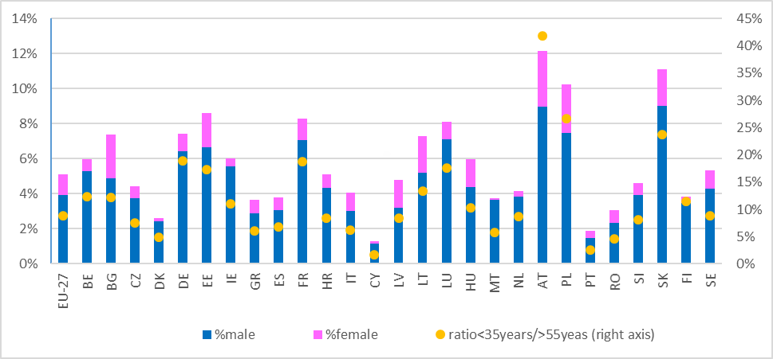4 diagrama. Jaunieji ūkininkai visose ES valstybėse narėse. Jaunesnių nei 35 metų ūkių vadovų dalis 2016 m.

vyrai moterys santykis <35 metai/>55 metai (dešinioji ašis)

Šaltinis: Eurostatas [[ef_m_farmang](https://ec.europa.eu/eurostat/databrowser/product/view/EF_M_FARMANG?lang=en)]. [14]

ES žemės ūkis taip pat atlieka svarbų vaidmenį siekiant tenkinti visuomenės poreikius, susijusius su maistu ir sveikata laikantis strategijos „Nuo ūkio iki stalo“ tikslų ir siekiant ES maisto sistemas pertvarkyti taip, kad būtų mažinamas jų poveikis, įskaitant poveikį aplinkai, socialinį poveikį, poveikį sveikatai ir ekonominį poveikį. Nors ES lygmeniu daugelyje sričių padaryta pažangos, akivaizdžiai išlieka sunkumų siekiant mažinti gamybos žaliavų, ypač pesticidų, trąšų ir antimikrobinių medžiagų naudojimą ūkininkaujant, gerinti gyvūnų sveikatą ir gerovę, didinti biologinį saugumą, stiprinti augalų apsaugą nuo atsirandančių kenkėjų ir ligų, skatinti tvaresnį ir sveikesnį maisto vartojimą (pavyzdžiui, vartoti daugiau šviežių vaisių bei daržovių) ir mažinti maisto nuostolius ir atliekas. Kaip nurodyta ES strategijoje „Nuo ūkio iki stalo“, dabartiniai maisto vartojimo modeliai netausoja nei sveikatos, nei aplinkos. Kalbant apie maisto vartojimą, kuriam taip pat daro poveikį BŽŪP priemonės, reikia skatinti mitybos pokyčius pereinant prie labiau augalinės mitybos laikantis nacionalinių mitybos rekomendacijų, kad tai padėtų siekti ir aplinkosauginio tvarumo, ir sveikatos tikslų.

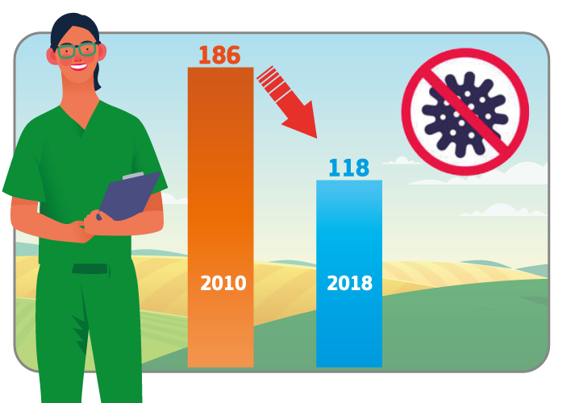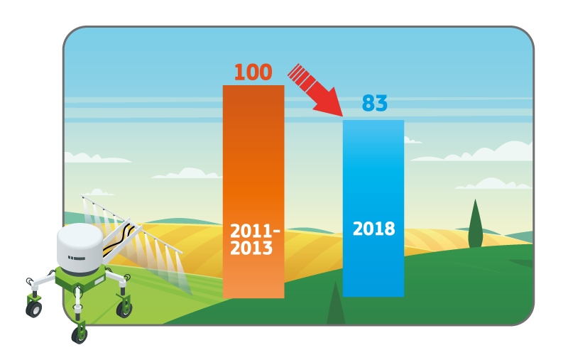5 ir 6 diagramos. Antimikrobinės medžiagos (mg/PCU) ir pesticidai (HRI1) ES

Šaltinis: AGRI GD remiantis ESVAC, dešimtoji ESVAC ataskaita (2020 m.) Šaltinis: Eurostatas [aei_hri].

**Tolesni veiksmai**

Siekiant spręsti įvairias struktūrines problemas ir **skatinti teigiamą dinamiką visose kaimo vietovėse**, palankios teisinės aplinkos sąlygomis reikės telkti įvairius viešuosius ir privačiuosius išteklius ir iniciatyvas remiantis BŽŪP ir kitų sričių Europos politika ir naudojantis atitinkamomis lėšomis[15]. Itin didelę svarbą įgys tikslinės integruotos investicijos tiek į fizinį, tiek į žmogiškąjį kapitalą, be kita ko, siekiant gerinti verslo aplinką, skatinti žiedinę ir bioekonomiką, taip pat išsaugoti ir plėtoti infrastruktūrą ir paslaugas, kurių reikia diversifikuotai ekonomikai. Ypatingą dėmesį reikia skirti teritorijoms ir suinteresuotiesiems subjektams, kuriems to labiausiai reikia.

Remiantis neseniai priimta Lyčių lygybės strategija[16], visoms valstybėms narėms rekomenduojama užtikrinti, kad jų BŽŪP strateginiuose planuose būtų numatytos tikslinės priemonės, skirtos konkretiems žemės ūkio srityje dirbančių ir kaimo vietovėse gyvenančių **moterų** poreikiams tenkinti, ir užtikrinti, kad žemės ūkio sektoriuje būtų didinama lyčių lygybė. Ypatingą dėmesio reikėtų skirti kokybiškų vaikų priežiūros paslaugų teikimui kaimo vietovėse ir lyčių nelygybės, ypač užimtumo srityje, panaikinimui.

Valstybės narės turi užtikrinti **žemės ūkio darbuotojų** (ypač dirbančių mažų garantijų, sezoninį ir nedeklaruojamą darbą) apsaugą. Tai bus labai svarbu užtikrinant teisės aktuose įtvirtintų teisių įgyvendinimą, kuris yra esminis strategijoje „Nuo ūkio iki stalo“ nustatytos sąžiningos ES maisto sistemos elementas.

Stengiantis skatinti kartų atsinaujinimą žemės ūkyje reikės **remti investicijas** į pagrindinę infrastruktūrą ir paslaugas, taip pat į ekonomikos įvairinimą (pvz., ūkių ar bioekonomikos), sudaryti daugiau galimybių gauti finansavimą ir konkrečių žinių ir (arba) konsultacijų dėl žemės ūkio startuolių, šalinti įsisenėjusias kliūtis ir remti ūkininkų kartų bendradarbiavimą, be kita ko, ūkių paveldėjimą. Susijusios valstybės narės taip pat skirs ypatingą dėmesį vietovėms, kuriose esama specialiųjų poreikių ir kurios yra pažeidžiamos, kaip antai SESV 349 straipsnyje nurodytiems atokiausiems regionams.

Ekonominių galimybių taip pat gali atsiverti geriau derinant žemės ūkio gamybą ir kintančius vartotojų poreikius. Kalbant apie ES žaliojo kurso tikslą mažinti antimikrobinių medžiagų pardavimo apimtis siekiant kovoti su atsparumu antimikrobinėms medžiagoms, kai kuriose valstybėse narėse reikia toliau dėti suderintas pastangas mažinti šių medžiagų naudojimą imantis priemonių, kuriomis būtų skatinama geroji patirtis, susijusi su mažesniu ir racionaliu antimikrobinių medžiagų naudojimu, mokymo ir konsultavimo paslaugos, kartu gerinant gyvulininkystės valdymą, biologinį saugumą ir infekcijų prevenciją ir kontrolę.

Šiomis priemonėmis savo ruožtu bus prisidedama prie gyvūnų gerovės ir biologinio saugumo gerinimo. Siekdamos sumažinti cheminių pesticidų naudojimą ir riziką, dauguma valstybių narių turi skatinti integruotosios kenkėjų kontrolės įdiegimą, tikslųjį ūkininkavimą ir perėjimą prie mažiau pavojingų augalų apsaugos produktų.

Valstybės narės taip pat turėtų dėti daug pastangų pereiti prie sveikesnės, aplinkosaugos požiūriu tvaresnės mitybos vadovaudamosi nacionalinėmis mitybos rekomendacijomis ir apsvarstyti, kaip savo BŽŪP strateginiu planu galėtų prisidėti prie sveikesnės maisto aplinkos, taip pat skirti dėmesio maisto nuostolių ir atliekų klausimams.

## Didinti žemės ūkio ir kaimo vietovių žinias ir dalijimąsi jomis, inovacijas ir skaitmeninimą

*Pagrindiniai ES žemės ūkio ir kaimo vietovių duomenys*

*– 60 proc. kaimo vietovių namų ūkių turi galimybę naudotis sparčiuoju plačiajuosčiu internetu (2019 m.);*

*– 32 proc. ūkių valdytojų baigė pagrindinį ar išsamų žemės ūkio srities mokymą (2016 m.)*

Žinios ir inovacijos atlieka itin svarbų vaidmenį siekiant padėti ūkininkams ir kaimo bendruomenėms įveikti esamas ir būsimas problemas. Moksliniai tyrimai ir inovacijos, skaitmeninimas ir naujosios technologijos bus vieni iš svarbiausių veiksnių pereinant prie tvaresnių ir sveikesnių maisto sistemų.

Siekiant papildyti gausias sukauptas žinias ir tęsti žemės ūkio srityje vykdomus mokslinius tyrimus bus plėtojama **ES mokslinių tyrimų ir inovacijų bendroji programa „Europos horizontas“**. Tačiau tokios žinios neretai išlieka suskaidytos ir nėra veiksmingai taikomos praktikoje, nors žemės ūkio sektoriuje yra didelių ir nepakankamai išnaudojamų inovacinių pajėgumų.

Būsimais BŽŪP strateginiais planais valstybės narės turėtų remti programą „Europos horizontas“ ir joje numatytas partnerystes bei misijas, kuriomis bus labai prisidedama prie Europos žaliojo kurso įgyvendinimo. Ypač didelę svarbą žemės ūkiui ir kaimo vietovėms turi, visų pirma, misija **„Rūpintis dirvožemiu – rūpintis gyvybe“** ir misija **„Klimato kaitos poveikiui atspari Europa“**.

Siekiant konkrečių BŽŪP ir žaliojo kurso tikslų bus labai naudinga **žemės ūkio žinių ir inovacijų sistema** (ŽŪŽIS), kuria užtikrinami veiksmingi žinių srautai tarp jos dalyvių. Reaguojant į augančius ūkininkų informacijos poreikius, visi konsultantai bus įtraukiami į ŽŪŽIS, o teikiant inovacijų rėmimo paslaugas bus užtikrinamas taikomųjų mokslinių tyrimų ir inovacijų sprendimų įgyvendinimas.

Pagrindinė inovacijų spartinimo vietose priemonė bus **Europos inovacijų partnerystė žemės ūkio našumo ir tvarumo srityje** ir, visų pirma, jos veiklos grupės, t. y. novatoriški projektai žemės ūkio ir kitose veiklos srityse, susijusiose su ūkininkavimu ir kaimo vietovėmis (aplinka, klimatu, biologine įvairove, maisto ir ne maisto sistemomis ir kt.).

Valstybės narės turėtų **dalyvauti skaitmeninėje** ūkininkavimo sektoriaus **pertvarkoje išnaudodamos ES technologinius pajėgumus**, susijusius su skaitmeninėmis ir duomenų technologijomis ir infrastruktūra, palydoviniu stebėjimu, tiksliuoju ūkininkavimu, geografinės vietos nustatymo paslaugomis, autonomine žemės ūkio technika, bepiločiais orlaiviais ir kt., siekdamos geriau stebėti ir optimizuoti žemės ūkio gamybos procesus ir BŽŪP įgyvendinimą. Siekiant kurti įvairius būsimus pažangius žemės ūkiui, kaimo vietovių verslui ir bendruomenėms skirtus sprendimus, būtina užtikrinti **spartų ir patikimą interneto ryšį kaimo vietovėse**, taip pat skaitmeninių įgūdžių ugdymą. Spartus interneto ryšys leis teikti geresnes informavimo, švietimo ir sveikatos priežiūros paslaugas, taip pat skatins kartų atsinaujinimą ūkininkavimo srityje ir šiuolaikinės kaimo ekonomikos plėtrą. Kai kuriose valstybėse narėse šioje srityje vis dar reikia dėti daug pastangų. Pažangiosios specializacijos strategijos taip pat yra svarbus veiksnys siekiant išnaudoti kaimo vietovių potencialą.

Be to, **reikia modernizuoti valstybių narių administracines sistemas, kad būtų galima integruoti plataus spektro skaitmeninę informaciją** ir ja naudotis (dirbtinio intelekto ar duomenų analizės ir modeliavimo priemonėmis) siekiant mažinti sąnaudas, įvertinti politikos veiksmingumą ir tobulinti paslaugas bei didinti naudą kaimo gyventojams. Viešojo administravimo institucijų pastangas šioje srityje galima būtų paremti didinant **integruotos administravimo ir kontrolės sistemos (IAKS)** potencialą pasitelkiant jos esamus komponentus. Tokie patobulinimai turėtų padėti valstybėms narėms užtikrinti, kad ūkininkams būtų prieinama patikima žemės registro sistema, kuria naudodamiesi jie galėtų pateikti prašymą dėl jiems teisiškai priklausančios paramos už žemę, ir kuri užtikrintų, kad jie gali naudotis tokia žeme.

Siekiant gerinti šio sektoriaus ir kaimo vietovių ekonominius ir aplinkosauginius veiklos rezultatus, modernizuoti ir supaprastinti BŽŪP administravimą, BŽŪP patikras ir **BŽŪP** **veiklos rezultatų ataskaitų teikimą** būtina naudoti skaitmenines technologijas.

**7 diagrama. Sparčiojo plačiajuosčio ryšio aprėptis ES kaimo vietovių namų ūkiuose, palyginti su visais šalies namų ūkiais**

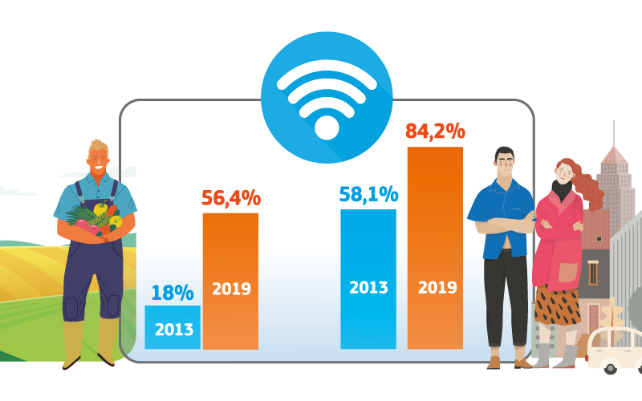

Šaltinis: atskiri DESI rodikliai [[desi_1b1_fbbc](https://digital-agenda-data.eu/charts/analyse-one-indicator-and-compare-countries#chart={"indicator-group":"any","indicator":"bb_ngacov","breakdown":"total_pophh","unit-measure":"pc_hh_all","ref-area":["BE","BG","CZ","DK","DE","EE","IE","EL","ES","FR","IT","CY","LV","LT","LU","HU","HR","MT","NL","AT","PL","PT","RO","SI","SK","FI","SE",)][17].

# Tinkamų BŽŪP strateginių planų parengimas

## Integruoti Žaliojo kurso tikslus į BŽŪP strateginius planus

Pateiktos rekomendacijos yra pirmasis žingsnis siekiant integruoti Europos žaliąjį kursą į būsimus BŽŪP strateginius planus. Įvairiuose Komisijos tarnybų darbiniuose dokumentuose pateiktas vertinimas ir jam naudojami duomenys[18] yra tvirtas pagrindas valstybėms narėms pačioms nustatyti savo galimą kiekybinį indėlį į bendro tikslo įgyvendinimą.

BŽŪP strateginių planų reglamento pasiūlyme numatyta, kad valstybės narės kiekvienam iš devynių konkrečių tikslų parengs **intervencijos strategiją**, kurioje bus nustatytos **siektinos reikšmės** (rezultato rodikliai) ir numatytos **tinkamiausios intervencinės priemonės**. Tokių siektinų reikšmių vertė bei intervencinių priemonių pasirinkimas ir rengimas bus grindžiami **poreikių vertinimu**.

Vadovaujantis rekomendacijomis (ir remiantis analize, kuria jos grindžiamos) bus lengviau įvertinti su kiekvienu konkrečiu tikslu susijusius poreikius. **Valstybių narių** taip pat **prašoma nustatyti aiškias nacionalines įvairių Žaliojo kurso siektinų reikšmių vertes.**

Nustačius nacionalines reikšmes, bendras kiekvienos iš Žaliojo kurso siektinų reikšmių tikslas bus išreiškiamas konkrečiais nacionalinio lygmens tikslais. Nustatydamos tokias kiekybines reikšmes valstybės narės galės paaiškinti, kaip planuoja prisidėti prie ES žaliojo kurso tikslų įgyvendinimo, ir taip aiškiai nubrėš kryptį, kurios laikysis dėdamos pastangas nacionaliniu lygmeniu. Nustatant tokias aiškias nacionalines reikšmes reikėtų atsižvelgti į pastaraisiais metais įdėtas pastangas, dabartinę padėtį ir galimybę ją pagerinti, atsižvelgiant į konkrečias aplinkybes kiekvienoje valstybėje narėje. Prireikus valstybės narės turėtų užtikrinti, kad būtų laikomasi jau galiojančių nacionalinių strategijų ar siektinų reikšmių pagal kitas planavimo priemones ir teisinius įsipareigojimus. Nacionalinių reikšmių nustatymas padės valstybėms narėms įvertinti poreikius ir nustatyti siektinas reikšmes pagal BŽŪP strateginį planą nustatant rezultatų rodiklius.

Europos Komisija šio proceso metu padės valstybėms narėms palaikydama struktūrinį dialogą, kol BŽŪP strateginiai planai nebus oficialiai patvirtinti.

Analizuojant visas nacionalines reikšmes kartu bus galima įvertinti, ar ES eina tinkamu keliu, kad pasiektų tokias Žaliojo kurso siektinas reikšmes. Tvirtindama ir iš dalies keisdama BŽŪP strateginius planus Komisija tikrins, ar valstybių narių nustatytos reikšmės apskritai dera su Žaliojo kurso siektinomis reikšmėmis. Pažanga siekiant šių Žaliojo kurso siektinų reikšmių valstybių narių lygmeniu bus stebima pagal būsimai BŽŪP siūlomą vertinimo sistemą[19].

## Parengti veiksmingus BŽŪP strateginius planus

Būsimi BŽŪP strateginiai planai nėra vien planavimo priemonės. Jie yra naujojo valdymo pagrindas, užtikrinantis tvirtesnį bendradarbiavimą tarp įvairaus lygmes valdžios institucijų, taip pat didesnį atvirumą ir skaidrumą Europos visuomenei. Remdamasi rekomendacijomis, kurios pateiktos 27-iuose Komisijos tarnybų darbiniuose dokumentuose, Europos Komisija stiprins struktūrinį dialogą su valstybėmis narėmis teikdama papildomas rekomendacijas ir aktyviau rems 27-ių BŽŪP strateginių planų rengimą. Komisija taip pat didins tą paramą viešai skelbdama atitinkamus dokumentus apie tai, kaip ji numato vertinti BŽŪP strateginius planus[20].

Kaip numatyta BŽŪP strateginių planų reglamento pasiūlymo 94 straipsnyje, rengiant su aplinka ir klimatu susijusias plano nuostatas turi veiksmingai dalyvauti **už aplinkos ir klimato sritis atsakingos** kompetentingos **institucijos**.

Rengdamos ir įgyvendindamos BŽŪP strateginius planus valstybės narės privalo užtikrinti skaidrumą. Jos turi užtikrinti, kad intervencinės priemonės būtų grindžiamos **objektyviais ir nediskriminaciniais kriterijais**, būtų suderinamos su vidaus rinka ir neiškraipytų konkurencijos. Be to, nustatydamos atrankos kriterijus valstybės narės sieks užtikrinti tikslinę paramą, atitinkančią intervencinės priemonės paskirtį, **vienodą požiūrį į paraiškų teikėjus**, geresnį finansinių išteklių panaudojimą ir **interesų konfliktų išvengimą**.

Vykdant pertvarką taip pat reikia papildomų pastangų siekiant užtikrinti, kad visa vienoje teritorijoje įgyvendinama įvairių sričių politika būtų nuosekliai ir kompleksiškai prisidedama prie tvarių maisto sistemų kūrimo. Be kita ko, tai apima kaimo ir miesto ryšius ir požiūrį į funkcines zonas, kuriuos reikia tobulinti. Be to, pavyzdžiui, siekiant žemės ūkio paskirties žemėje išsaugoti biologinę įvairovę reikia, kad valstybės narės nefinansuotų investicijų ir ūkininkavimo metodų, darančių neigiamą poveikį aplinkai.

BŽŪP strateginiu planavimu taip pat turėtų būti užtikrinamas suderinamumas ir papildomumas su **kitais ES fondais** (visų pirma, su sanglaudos politika), kad būtų išvengta dvigubo finansavimo ir būtų didinamas bendras investicijų veiksmingumas. Visi ES fondai turėtų būti naudojami siekiant visapusiškos sinergijos ir prisidedant prie Europos žaliojo kurso tikslų įgyvendinimo. Reikėtų toliau stiprinti teritorines priemones (kaip antai bendruomenės inicijuotą vietos plėtrą) ir tarpvalstybinį bendradarbiavimą. Taip pat reikėtų atsižvelgti į konkrečioms šalims skirtas rekomendacijas, parengtas **Europos semestro** kontekste, ir pagrindinius strateginius pokyčius, kaip antai **ilgalaikę kaimo vietovių viziją**, kurią numatoma paskelbti 2021 m., taip pat į išsamią ateinančių dešimtmečių ES kaimo vietovių plėtros programą.

## Stiprinti partnerystės principą

Siekiant papildyti turimas žinias, patirtį ir požiūrį į būsimos BŽŪP rengimą ir įgyvendinimą taip pat svarbu, kad nauji BŽŪP strateginiai planai būtų rengiami laikantis partnerystės principo. Kaip numatyta BŽŪP strateginių planų reglamento pasiūlymo 94 straipsnyje, valstybės narės turi rengti BŽŪP strateginius planus **taikydamos skaidrias procedūras ir pasitelkdamos suinteresuotuosius subjektus**. Visuose parengiamuosiuose būsimo BŽŪP strateginio plano rengimo etapuose turi dalyvauti visos atitinkamos valdžios institucijos (įskaitant kompetentingas regionų ir vietos valdžios institucijas), ekonominiai ir socialiniai partneriai bei atitinkamos pilietinei visuomenei atstovaujančios įstaigos.

Vis dar reikia dėti pastangas siekiant užtikrinti tinkamą ir faktinį suinteresuotųjų subjektų ir pilietinės visuomenės dalyvavimą rengiant BŽŪP strateginius planus. Komisija ragina visas valstybes nares, visų pirma tas valstybes nares, kurios dar nepradėjo atviro ir skaidraus dialogo su visais partneriais, imtis atitinkamų veiksmų. Komisija atidžiai stebės šį procesą, kol BŽŪP strateginiai planai nebus pateikti.

Remdamasi su 2014–2020 m. kaimo plėtros programomis susijusia patirtimi Komisija visoms valstybėms narėms rekomenduoja taikyti Europos struktūrinių ir investicinių fondų **Europos partnerystės elgesio kodekse** nustatytus principus[21].

Visų subjektų dalyvavimas bus svarbus ir įgyvendinimo etapu, jie taip pat atliks svarbų vaidmenį būsimų **stebėsenos komitetų** veikloje. Šie komitetai, kurie bus įsteigti iš anksto, turėtų dalyvauti jau baigiant rengti BŽŪP strateginio plano projektą prieš jį pateikiant Komisijai. Sukūrus gerai veikiantį nacionalinį BŽŪP tinklą bus galima užtikrinti, kad BŽŪP strateginiais planais būtų aktyviau prisidedama prie Žaliojo kurso tikslų ir užmojų įgyvendinimo. Atlikdamas įvairias funkcijas BŽŪP tinklas turėtų sukurti palankią aplinką ir padėti, pavyzdžiui, per ŽŪŽIS užmegzti mokslinių tyrimų ir inovacijų bendruomenės ir ūkininkų ryšius, skatinti BŽŪP ir Europos mokslinių tyrimų erdvės sinergiją, taip pat regioninį bendradarbiavimą Žemės ūkio maisto produktų pažangiosios specializacijos platformoje.

1. COM(2020) 381.
2. COM(2020) 380.
3. Žr. [Komisijos tarnybų darbinį dokumentą](https://ec.europa.eu/info/sites/info/files/food-farming-fisheries/sustainability_and_natural_resources/documents/analysis-of-links-between-cap-and-green-deal_en.pdf), SWD(2020) 93 *final*, „BŽŪP reformos ir Žaliojo kurso sąsajų analizė“.
4. Žr. 1 išnašą.
5. 2020 m. spalio 19 d. Tarybos išvados dėl strategijos „Nuo ūkio iki stalo“ (12099/20).
6. Šiam vertinimui naudoti duomenys pateikiami šio komunikato prieduose: I priede pateikiamos kiekybinių Žaliojo kurso tikslų (jie nustatyti strategijoje „Nuo ūkio iki stalo“ ir Biologinės įvairovės strategijoje) pamatinės vertės; II priede aprašomi ES žemės ūkio ir žemės naudojimo, žemės naudojimo keitimo ir miškininkystės sektoriuose išmetamo šiltnamio efektą sukeliančių dujų kiekio pokyčiai.
7. Rekomendacijos suskirstytos atsižvelgiant į devynis konkrečius tikslus, nurodytus BŽŪP strateginių planų reglamento pasiūlymo (COM(2018) 392 *final*) 6 straipsnyje. Šie tikslai yra susiję su ekonominiais, aplinkos ir socialiniais tvarumo aspektais ir atitinka pirmiau minėto pasiūlymo dėl teisėkūros procedūra priimamo akto 5 straipsnyje nustatytus bendruosius tikslus. Be to, ypatingas dėmesys skiriamas kompleksiniam žinių, inovacijų ir skaitmeninimo tikslui.
8. LU, FI ir SE atveju „rinkos pajamos“, kurios yra žemės ūkio veiklos pajamos neatsižvelgiant į viešąją paramą, yra neigiamos. Tai reiškia, kad vidutiniškai pardavimo pajamos nepadengia gamybos sąnaudų. Tokiais atvejais tokias neigiamas rinkos pajamas padengia veiklos subsidijos, kurios sudaro grynąsias ūkio pajamas.
9. Žemės ūkio ir kaimo plėtros generalinis direktoratas. *BŽŪP konteksto rodiklis C.25 Žemės ūkio gamybos veiksnių pajamos ir BŽŪP konteksto rodiklis C.26 Žemės ūkio verslo pajamos.* Pajamos grindžiamos Eurostato [[aact_eaa04](https://ec.europa.eu/eurostat/databrowser/product/view/aact_eaa04?lang=en)], [[aact_ali01](https://ec.europa.eu/eurostat/databrowser/product/view/aact_ali01?lang=en)] ir [[aact_eaa06](https://ec.europa.eu/eurostat/databrowser/product/view/aact_eaa06?lang=en)] duomenimis, prie verslo pajamų vėl pridedant atlygį darbuotojams ir padalijant iš bendro metinių darbo vienetų skaičiaus. Pastaba: 2019 m. duomenų įverčiai. Vidutinis darbo užmokestis ekonomikoje grindžiamas Eurostato duomenimis apie tūkstantį dirbtų valandų taikant darbuotojų skaičiaus nacionalinė sąvoką [[nama_10_a10_e](https://ec.europa.eu/eurostat/databrowser/product/view/nama_10_a10_e?lang=en)] ir Eurostato duomenimis apie darbo užmokestį [[nama_10_a10](https://ec.europa.eu/eurostat/databrowser/product/view/nama_10_a10?lang=en)]. Absoliučius žemės ūkio gamybos veiksnių pajamų MDV lygius reikėtų lyginti apdairiai, nes jie skaičiuojami skirtingais būdais pagal nacionalines taisykles ir nėra skirti būtent šalių palyginimui atlikti.
10. Pavyzdžiui, 1990–2018 m. išmetamo amoniako kiekis sumažėjo 26 proc. (šaltinis: EAA), apskaičiuota vandens sukeliama dirvožemio erozija ES per pastarąjį dešimtmetį vidutiniškai sumažėjo 9,5 proc., o ariamosios žemės sukeliama erozija – 20 proc. (šaltinis: Panagos *et al.*, 2015, <https://doi.org/10.1016/j.envsci.2015.08.012>). ES lygmeniu nitratų ir fosfatų koncentracija upėse 2006–2016 m. (3 metų vidurkis) sumažėjo atitinkamai 9 proc. ir 17 proc. (šaltinis: EAA). Be to, 2008–2018 m. šiek tiek sumažėjo azoto ir fosforo trąšų naudojimas (Eurostatas [(aei_fm_usefert)](https://ec.europa.eu/eurostat/databrowser/view/aei_fm_usefert/default/table?lang=en)).
11. W. De Vries, P.F.A.M. Römkens, J. Kros, J. C. Voogd, G. Louwagie ir L. Schulte-Uebbing (2019a), *Impacts of nutrients and heavy metals in European agriculture*. *Current and critical inputs in view of air, soil and water quality* („Maisto medžiagų ir sunkiųjų metalų poveikis Europos žemės ūkio sektoriuje. Esami ir kritiniai kiekiai, darantys poveikį oro, dirvožemio ir vandens kokybei“), ETC / ULS ataskaita (ruošiama skelbti). 2010 m. azoto (N) perteklius 27 ES valstybėse narėse buvo apskaičiuotas kaip bendras iš trąšų, mėšlo, kietųjų biologinių medžiagų, azotą fiksuojančių pasėlių ir dėl nusodinimo į aplinką patenkantis N kiekis atėmus sugeriamą N kiekį, taikant modelį INTEGRATOR. Kritinio į žemės ūkio paskirties žemę patenkančio N kiekio perviršis 2010 m. 27 ES valstybėse narėse buvo apskaičiuotas kaip bendras iš trąšų, mėšlo, kietųjų biologinių medžiagų, azotą fiksuojančių pasėlių ir dėl nusodinimo patenkantis N kiekis atėmus kritinį į aplinką patenkantį N kiekį, atsižvelgiant į neigiamą poveikį vandens kokybei. Kritinis į aplinką patenkantis N kiekis pagrįstas kritine 2,5 mg N/l N koncentracija paviršiniame nuotėkyje.
12. Be klimato kaitos, invazinių rūšių, pernelyg intensyvios gamtos išteklių gavybos, taršos ir kt. poveikio.
13. Europos Komisija. *BŽŪP konteksto rodiklis C.19 Žemės ūkio paskirties žemė, kurioje vykdomas ekologinis ūkininkavimas.* Remiantis Eurostato duomenimis [[org_cropar_h1](https://ec.europa.eu/eurostat/databrowser/product/view/org_cropar_h1?lang=en)] kartu su [[apro_cpsh1](https://ec.europa.eu/eurostat/databrowser/view/apro_cpsh1/default/table?lang=en)] ir [[org_cropar](https://ec.europa.eu/eurostat/databrowser/product/view/org_cropar?lang=en)]. Kroatijos duomenys yra 2019 m. duomenys.
14. Europos Komisija. *BŽŪP konteksto rodiklis C.23 Ūkių valdytojų amžiaus struktūra.* Remiantis Eurostato duomenimis [[ef_m_farmang](https://ec.europa.eu/eurostat/databrowser/product/view/ef_m_farmang?lang=en)].
15. Remiantis SESV 174 straipsniu.
16. COM(2020)152 *final*.
17. Europos Komisija. *Skaitmeninės ekonomikos ir visuomenės indeksas.* Atskiri DESI rodikliai – 1b1 sparčiojo plačiajuosčio ryšio (NKP) aprėptis [[desi_1b1_fbbc](https://digital-agenda-data.eu/charts/analyse-one-indicator-and-compare-countries#chart={"indicator-group":"any","indicator":"bb_ngacov","breakdown":"total_pophh","unit-measure":"pc_hh_all","ref-area":["BE","BG","CZ","DK","DE","EE","IE","EL","ES","FR","IT","CY","LV","LT","LU","HU","HR","MT","NL","AT","PL","PT","RO","SI","SK","FI","SE",)].
18. Žr. šio komunikato priedus.
19. [Komisijos tarnybų darbinis dokumentas](https://ec.europa.eu/info/sites/info/files/food-farming-fisheries/sustainability_and_natural_resources/documents/analysis-of-links-between-cap-and-green-deal_en.pdf), SWD(2020) 93 *final*, „BŽŪP reformos ir Žaliojo kurso sąsajų analizė“.
20. Žr. 19 išnašą.
21. 2014 m. sausio 7 d. Komisijos deleguotasis reglamentas (ES) Nr. 240/2014 dėl Europos struktūrinių ir investicinių fondų Europos partnerystės elgesio kodekso.